ЗАДАНИЯ АКМУЛЛИНСКОЙ ОЛИМПИАДЫ ПО РУССКОМУ ЯЗЫКУ
ДЛЯ УЧАЩИХСЯ 6 КЛАССОВ
(2 тур)
- .
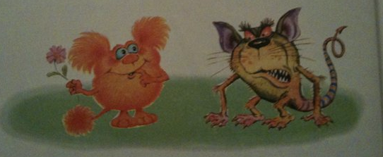
Буквы М, Л, Н, В.- налив, волан, улов, волна, мольва. Буквы Ж, В, Р, Г.- вор, рога, жир, жар , пожар.

2. Сорока устраивает гнездо.
Гнездо устраивает сороку.

Это омонимы? Потому что пишутся и произносятся слова одинаково, а смыслы разные.

3.

Драть как сидорову козу
Наготовить как маланьину свадьбу
Филькина грамота
Тришкин кафтан
Вот тебе, бабушка, и юрьев день!
показать кузькину мать

4. От чего и какими способами образованы детьми слова в следующих примерах:

1)Беспомощная- значит он имел в виду что он сделал ее сам,без помощи кого- либо. При помощи корня (помощ) и приставки(бес)
2)Финик- он имел в виду ребенка фина и сделав слово из корня(фин)и суффикса уменьшительно ласкательного суффикса (ик)
3)Секретарша-она имела в виду что ее сестра имеет много секретов и сделано при помощи корня(секрет)
4)Ворк-она имела в виду что она ворчливая и сделано при помощи корня(вор)и суффикса (к)
5)Высоли-значит он имел в виду, чтобы она убрала соль и сделано при помощи корня(сол)и приставки(вы)
- 1)Сущ. - пальто,бигуди. Прилагательные-кофе, мокко. Местоимения- кто, что. Глаголы - печь, беречь
2)Глаголы-инфинитив.Прилагательные-качественные.
- Объясните разницу в значениях предложений. Разберите каждое из них по членам предложения.
Я тревожусь. Я-подлежащее, тревожусь - сказуемое.Он тревожится.
Меня это тревожит. Меня- дополнение, это-подлежащее, тревожит- сказуемое. Его что-то тревожит.
Мне тревожно. Мне-дополнение, тревожно- сказуемое. Ему неспокойно, тревожно.
Я в тревоге. Я-подлежащее, в тревоге-сказуемое. У него случилось что-то неприятное.

- Подберите к старославянским словам исконно русские соответствия. Объясните сходство и различие в значениях между ними.

Увлечь - вдохновить, прах-труп, останки, храм-церковь монастырь, вращать-вертеть, крутить, кладезь-колодец, источник, сокровищница.

